Дисциплина Микробиология группа 1021, направление Зоотехния,
дата 3 декабря 2020 г
задание по лекции: сделать конспект по теме «Влияние микроорганизмов на качество кормов и на качество сырья животного происхождения»
вопросы к лекции:
- Микрофлора сена (указать нормальную микрофлору и какие микроорганизмы приводят к порче);
- Микрофлора силоса (указать нормальную микрофлору и какие микроорганизмы приводят к порче);
- Микрофлора молока (указать нормальную микрофлору и какие микроорганизмы приводят к порче).

Задание по лабораторной теме: сделать конспект лабораторного занятия по нижеприведенной теме
Тема: Знакомство с микрофлорой молока и кисломолочных продуктов
Цель занятия: ознакомиться с полезной микрофлорой молока, заквасок и классификацией кисломолочных продуктов в зависимости от состава микрофлоры заквасок. Ознакомиться с микробиологическими методами контроля качества заквасок и кисломолочных продуктов. Освоить метод микроскопического исследования заквасок и кисломолочных продуктов на наличие посторонней микрофлоры.
Материалы и оборудование: микроскопы, спиртовки, предметные стекла, бактериологические петли, иммерсионное масло, краска Муромцева, метиленовая синь (рабочий раствор), пробирки, фильтровальная бумага, лоток с рельсами, промывалка. Сырое молоко, кисломолочные продукты (кефир, сметана, творог, ряженка, йогурт).
Молоко – прекрасная среда для развития микроорганизмов, т.к. в нем содержатся белки, молочный жир, фосфолипиды, молочный сахар, кальциевые и магниевые соли неорганических и органических кислот, витамины. При благоприятных температурных условиях микроорганизмы бурно размножаются в молоке и ухудшают его качество. При несоблюдении санитарно-гигиенических условий получения молока, молоко обсеменено кишечной палочкой, маслянокислыми и гнилостными бактериями. В молоке, получаемом при соблюдении санитарных условий, преобладают микрококки, молочнокислые стрептококки (кишечного происхождения), сарцины.
Отбор пробы молока проводят после тщательного перемешивания в стерильную посуду в количестве 50 мл. закрывают стерильной ватной пробкой и приступают к анализу. При микробиологическом анализе определяют общую численность бактерий редуктазной пробой.
Редуктазная проба. В молоке содержатся различные ферменты, в том числе редуктаза. Редуктаза накапливается в молоке при размножении в нем микроорганизмов. Количество редуктазы в молоке – покахатель бактериальной обсемененности молока. Обнаруживается редуктаза по обесцвечиванию красителей: метиленовой сини или резазурина. В присутствии фермента редуктазы молоко, окрашенное метиленовой синью, обесцвечивается, т.к. редуктаза восстанавливает метиленовую синь, переводя ее в бесцветную лейкоформу. Свежевыдоенное молоко восстанавливает метиленовую синь медленно. С увеличением числа бактерий в молоке скорость восстановления метиленовой сини возрастает. На скорости восстановления в молоке метиленовой сини и основано примерное определение в нем численности бактерий и степени свежести молока – его качества.
Техника проведения редуктазной пробы. В чистые пробирки наливают по 1 мл рабочего раствора метиленовой сини (5 мл насыщенного спиртового раствора метиленовой сини на 195 мл дистиллированной воды) и по 20 мл молока, предварительно нагретого до 38-40ºС. После перемешивания пробирки ставят в редуктазник или в термостат при 38-40ºС и наблюдают за обесцвечиванием через 20 мин, 2 ч, 5,5 часов. Проба на редуктазу считается законченной, когда наступает полное обесцвечивание молока. По времени обесцвечивания молоко разделяют на 4 класса (табл 1).
Таблица 1 – Классификация качества молока по редуктазной пробе
Показатель | Класс молока
 | 1 | 2 | 3 | 4
Время обесцвечивания, ч | 5,5 | 5,5-2 | 2-0,5 | 20 мин
Примерное количество бактерий, млн | 0,5 | 0,5-4 | 4-20 | более 20
Качество молока | хорошее | среднее | плохое | очень плохое

Закваски – чистые культуры или смесь чистых культур молочнокислых бактерий, вносимые в молоко с целью получения высококачественных кисломолочных продуктов. Производственные закваски используют в производстве кисломолочных продуктов.
Морфологические свойства некоторых бактерий,
входящих в состав микрофлоры заквасок
Молочнокислые стрептококки Представляют собой шаровидные или овальные клетки размером до 1-2 мкм в диаметре, располагающиеся короткими цепочками или попарно. Молочнокислые стрептококки неподвижны, спор и капсул не образуют, по Граму окрашиваются положительно. Клетки ароматобразующих стрептококков (Streptococcus diacetylactis, Streptococcus acetoinicus) мельче, чем клетки молочного и сливочного стрептококков (Streptococcus lactis, Streptococcus cremoris), а клетки термофильного стрептококка (Streptococcus thermophilus) самые крупные (рис.).
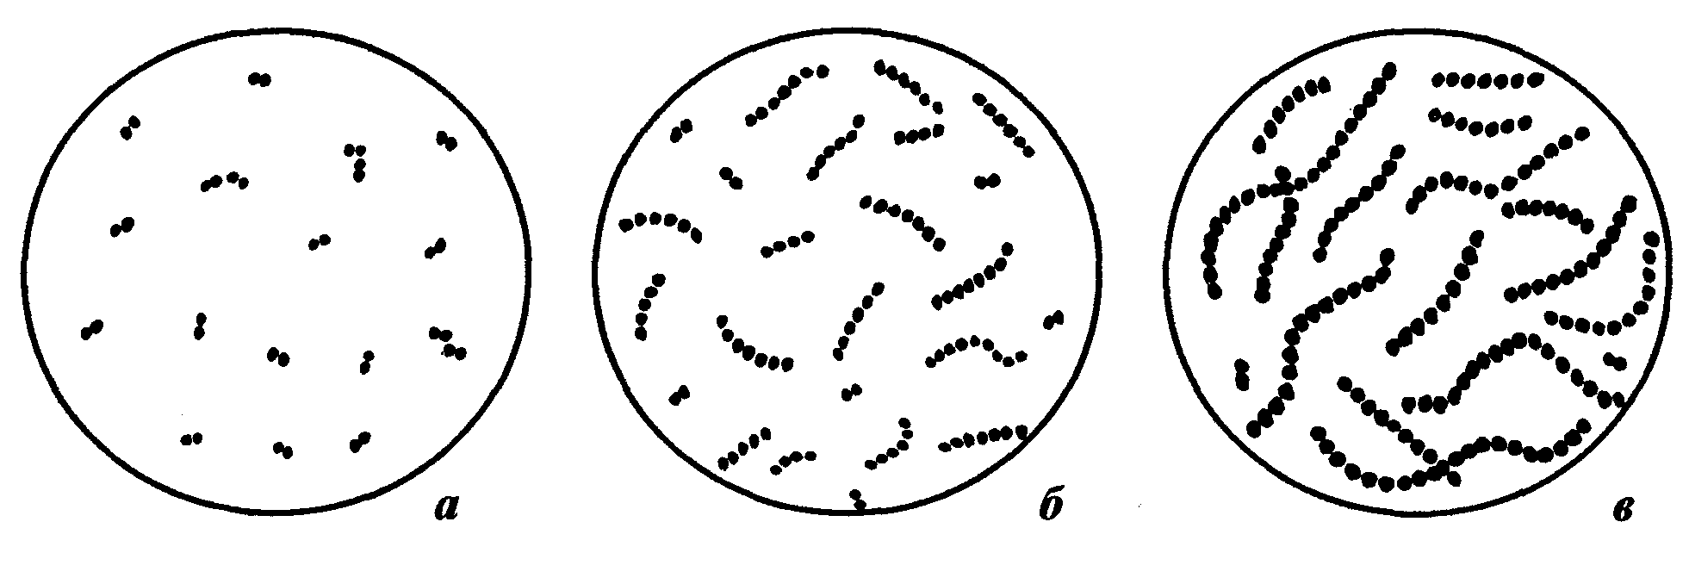
Рис. Молочнокислые стрептококки: а – молочный стрептококк; б – сливочный стрептококк; в – термофильный стрептококк
Молочнокислые палочки. Лактобактерии представляют собой палочки, одиночные, соединенные попарно и цепочками размером (4-10х0,5-0,6) мкм. Они неподвижны, спор и капсул не образуют, по Граму красятся положительно. Молочнокислые палочки относятся к роду Lactobacillus, включающему три подрода: термобактерии, стрептобактерии и бета-бактерии. Термо- и стрептобактерии являются гомоферментативными, а бета-бактерии - гетероферментативными молочнокислыми палочками. К термобактериям относятся 8 видов палочек, наиболее известными из которых являются Lactobacillus bulgaricus, Lactobacillus lactis, Lactobacillus acidophilus, Lactobacillus helveticus (рис.). Подрод стрептобактерий включает 7 видов, среди которых в молочной промышленности используются Lactobacillus casei, Lactobacillus plantarum. В подрод бета-бактерий входят 11 видов палочек, наиболее изученными из которых являются Lactobacillus brevis, Lactobacillus fermentum.
Клетки стрептобактерий мельче, чем клетки термобактерий, и часто располагаются в виде цепочек. Бета-бактерии имеют наиболее мелкие и тонкие клетки.
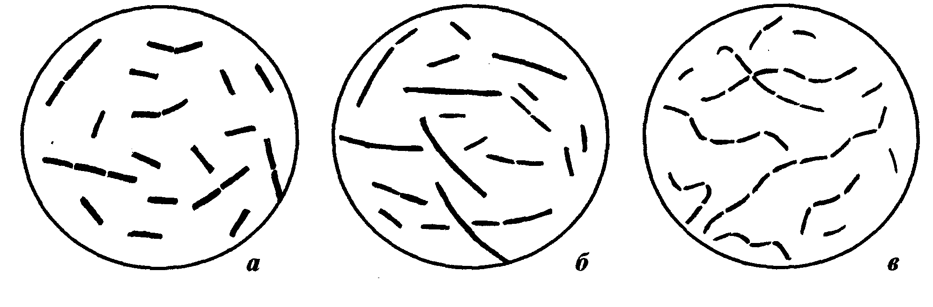
Рис. Молочнокислые палочки: а – болгарская палочка; б – ацидофильная палочка; в – сырная палочка [1, с. 68]
Характеристика микрофлоры некоторых кисломолочных продуктов:

Кефир готовится с использованием естественной симбиотической закваски – кефирного грибка. Кефирные грибки – прочное симбиотическое образование. Они имеют всегда определенную структуру и передают свои свойства и структуру последующим поколениям. Они имеют неправильную форму, сильноскладчатую или бугристую поверхность, консистенция их упругая, мягко-хрящеватая, размеры от 1-2 мм до 3-6 см и более. В состав кефирного грибка входят следующие молочнокислые бактерии: мезофильные молочнокислые стрептококки видов Streptococcus lactis, Streptococcus cremoris; ароматобразующие бактерии видов Streptococcus diacetylactis, Leuconostoc dextranicum; молочнокислые палочки рода Lactobacillus; уксуснокислые бактерии; дрожжи. При микроскопировании срезов кефирного грибка обнаруживаются тесные переплетения палочковидных нитей, которые образуют строму грибка, удерживающую остальные микроорганизмы.
Процесс сквашивания и созревания кефира ведут при температуре 20-22º С в течение 10-12 часов.
Творог, сметана. При приготовлении этих продуктов процесс сквашивания молока проводят при температуре 30º С в течение 6-8 часов. В состав микрофлоры этих продуктов входят гомоферментативные стрептококки: Streptococcus lactis, Streptococcus cremoris; гетероферментативные ароматобразующие стрептококки: Streptococcus diacetylactis, Streptococcus acetoinicus и ароматобразующие лейконостоки вида Leuconostoc dextranicum.
Сметану Любительскую, молочно-белковую пасту «Здоровье», творог, вырабатываемый ускоренным методом, а также напитки пониженной жирности с плодово-ягодными наполнителями готовят с использованием мезофильных и термофильные стрептококков. Мезофильные стрептококки осуществляют активное течение молочнокислого процесса и участвуют в обеспечении влагоудерживающей способности сгустка. Основной функцией термофильных стрептококков является обеспечение необходимой вязкости сгустка, способности его к удерживанию сыворотки и восстановление структуры после перемешивания. Сквашивание молока в этом случае ведут при температурах 35-38º С в течение 6-7 часов.
Йогурт, простоквашу Южную, ряженку и варенец готовят с использованием термофильных молочнокислых бактерий. Процесс сквашивания ведут при температуре 40-45º С в течение 3-5 часов. В состав микрофлоры йогурта и простокваши Южная входят термофильный стрептококк (Streptococcus thermophilus) и болгарская палочка (Lactobacillus bulgaricus) в соотношении 4:1…5:1. Применяют также симбиотическую закваску этих микроорганизмов. В производстве ряженки и варенца используют закваску термофильного молочнокислого стрептококка в количестве 3-5%. Иногда добавляют болгарскую палочку.
Определение наличия посторонних микроорганизмов в заквасках
и в кисломолочных продуктах

Контроль качества заквасок. Качество лабораторной и производственной заквасок на стерилизованном молоке контролируют по активность (предельной кислотности и продолжительности свертывания молока). В случае ее снижения проверяют чистоту закваски путем микроскопирования.
Качество производственной закваски на пастеризованном молоке контролируют по активности, микроскопическому препарату, кислотности, наличию БГКП и органолептическим свойствам сгустка. БГКП не допускаются в 10 см³ закваски.
Контроль кефирных грибковой и культуральной заквасок проводят по кислотности, наличию БГКП и микроскопическому препарату. В кефирных культуральных заквасках БГКП не допускаются в 3 см³.
Контроль чистоты закваски по микроскопическому препарату включает приготовление фиксированного препарата из закваски, окраски его краской Муромцева и микроскопирование его с объективом х90 в 10 полях зрения. При этом обращают внимание на наличие посторонних микроорганизмов, содержание которых в заквасках не допускается.
Наличие посторонних микроорганизмов в заквасках можно определить и посевом жидких заквасок на питательные среды.
Так, споровые формы бактерии определяют посевом заквасок, выдержанных при 85º С в течение 10 минут, в стерильное молоко с добавлением парафина для выращивания в анаэробных условиях и без парафина – для культивирования споровых форм бактерий в аэробных условиях. Если после культивирования при 30º С в течение 2-х суток в пробирках с парафином парафиновая пробка поднимается, а молоко пептонизируется, то это указывает на наличие в заквасках анаэробных споровых палочек рода Clostridium.
Наличие грибов и дрожжей определяют путем посева разведений закваски в чашки Петри с суслом-агаром или средой Сабуро с последующим культивированием при 24-26º С в течение 3-5 суток.
Уксуснокислые бактерии определяют методом предельных разведений путем засева соответствующих разведений в стерильное обезжиренное молоко и термостатирования посевов при температуре 30º С в течение 3-5 суток. Учет результатов проводят по желтому кольцу, образующемуся на поверхности свернувшегося молока.
Готовую продукцию контролируют на наличие БГКП, а при необходимости – по микроскопическому препарату не реже одного раза в 5 дней. БГКП не допускаются в 0,1 см³ кефира, простокваши, йогурта, ацидофильно-дрожжевого молока и других кисломолочных напитков. В сметане 20%-ой и 25%-ой жирности БГКП не должны обнаруживаться в 0,01 см³, в твороге – в 0,001 г. В твороге нормируется также содержание золотистого стафилококка (не допускаются в 0,01 г). Патогенные микроорганизмы, в том числе сальмонеллы не допускаются в 25 см³ (г) всех видов кисломолочных продуктов.
Задание 1: ознакомиться с микрофлорой молока, заквасок и кисломолочных продуктов.
Задание 2: сделать редуктазную пробу сырого молока, пробы поставить в термостат при температуре 38º С.
Задание 2: из предложенных кисломолочных приготовить фиксированные из них мазки, окрасить краской Муромцева и микроскопировать с использованием иммерсионного объектива (х90).
Контрольные вопросы:
- Какие микроорганизмы составляют микрофлору молока?
- Какие микроорганизмы входят в симбиотическую закваску?
- В чем сущность редуктазной пробы?
- Как проводится определение посторонней микрофлоры в заквасках и кисломолочных продуктах?

